Benchmark es un **proceso sistemático** y **continuo** que permite evaluar **comparativamente** los productos, servicios y procesos de trabajo en organizaciones. Estas mediciones son las que van a definirnos cuál es el rendimiento de lo que estamos evaluando en comparación con lo que se está analizando en la medición y así permitir la toma de **decisión** correspondiente. Podemos medir cualquiera sea la cualidad de lo que nos encontramos evaluando siempre y cuando comparemos las mismas características entre todos los postulantes que están siendo sometidos a través de esta técnica.

**Permite**:

• Comparar elementos a través de características claves para la solución: Se estudian aquellos componentes y/o parámetros que aportan datos relevantes a la decisión que se debe tomar.

• Obtener resultados objetivos

• Obtener la mejor relación costo/beneficio: toda decisión se basa en gran parte en esta ecuación que balancea el presupuesto existente vs las exigencias y necesidades.

• Comprobar si los elementos estudiados se adecuan a las necesidades: los resultados de un benchmark permiten conocer si un elemento estudiado cumple o no con los requerimientos que se tienen y además permite conocer su comportamiento ante determinadas situaciones (Simulaciones).

**Etapas del Proceso:**

1) Determinar el elemento de estudio:

*Qué se va a someter a estudio.

*Elegir factores y variables claves.

*Seleccionar las opciones de mercado.

2) Preparar el entorno de prueba:

*Recopilar requerimientos del tipo de Benchmark.

*Realización de tareas previas a la ejecución.

3) Realizar benchmark.

*Someter el elemento a las pruebas.

*Tomar muestras de las respuestas de las distintas variables analizadas.

*Realizar comparaciones y obtener resultados

4) Analizar resultados.

*Descartar resultados que no cumplen con las necesidades.

*Realizar informes de los resultados.

*Determinar si es necesario recalibrar benchmark.

*Desarrollar plan de acción.

La importancia del *benchmarking* no se encuentra en la detallada mecánica de la comparación, sino en el impacto que pueden tener estas comparaciones sobre los comportamientos. Se puede considerar como un proceso útil de cara a lograr el impulso necesario para realizar mejoras y cambios.

**Tipos de Benchmark:**

1)Sintéticos**:** están especialmente diseñados para medir el rendimiento de un componente individual del hardware, normalmente llevando el componente escogido a su máxima capacidad. Pueden imitar sets de instrucciones de “aplicaciones reales” o genera sets de instrucciones artificiales. Útil para debugging o aislamiento de características en especial.

Whetstone: Primero de este tipo. Utilizado para monoprocesadores de aritmética flotante. Actualmente utilizando como parte de otros benchmark.

Unidad de Medida: MWIPS (Millones de Instrucciones Whetstone Por Segundo)

MWIPS = 100 * cant interaciones * cant WIPS por interación / tiempo ejecución.

Dhrystone: Mide la velocidad del sistema en cuanto a rendimiento no numérico. Mide la capacidad del procesador.

Unidad de medida es *DPS: Instrucciones Dhrystones Por Segundo.*

DPS = reloj del procesador * cant. de iteraciones / tiempo de ejecución.

2) Aplicaciones: herramientas basadas en aplicaciones reales, simulan una carga de trabajo para medir el comportamiento global del equipo. Se emplean en general para la evaluación de sistemas en forma global por lo que tienen gran cantidad de código y de requerimientos de almacenamiento de datos. ¿Es el equipo X más rápido que el equipo Y? ¿Puede esta aplicación correr más rápida si se aumenta la velocidad del procesador o está limitada a otros subsistemas?

3) Test de Bajo Nivel: miden el rendimiento de los componentes (RAM, CPU, tiempo acceso medio al disco duro)

4) Test de Alto Nivel: están más enfocados a medir el rendimiento de la combinación componente/controlador/SO de un aspecto específico del sistema. Ejemplo: velocidad compresión Zip.

**Otros tipos de Benchmark:**

Consumo de energía, Cumplimiento con estándares ambientales, contenido de materiales y manejo del final del ciclo de vida del producto, Disipación de calor, Redes, Reducción de ruido, Trabajo compartido, Servidores, Soporte técnico.

**Benchmark conocidos:**

HINT: Hierarchical Integration. Explora límites computacionales. U. M.: QUIPS (QUality Improvement Per Second).

Linpack: Medición de eficiencia de multiprocesadores. U.M.: MFLOPS (Millones de operaciones de coma flotante por segundo)

Aquamark: evaluación de ejecución de juegos en ordenadores, evaluando desempeño gráfico y de procesamiento.

**Móviles:**

Quadrant, AnTuTu, Smartbench

**Organizaciones**

SPEC: Standards Performance Evaluation Corporation:

Organización compuesta por gran cantidad de empresas (HP, Sun, IBM) que establece y apoya un set de benchmarks estandarizados que puede ser aplicados en computadores de alto rendimiento.

BAPCo - *Business Applications Performance Corporation:*

Organismo integrado por numerosas empresas de tecnología (AMD, Dell, Intel), que, entre otros benchmarks, realiza el Sysmark, el cual es de aplicación y permite analizar el rendimiento de programas relacionados con la creación de video, modelado 3D, etc.

TPC -Transaction Processing Performance Council:

Organización sin fines de lucros. Define benchmark de medición de procesamientos de datos en bases de datos transaccionales. Compuesto por varios programas: TPC-E, TPC-H, TPC-DS, TPC-C.

TPC-C:

Más reconocido y utilizado en el mercado. Mide los resultados en transacciones por minuto (tmpC). Es la evolución de benchmarks menos complejos y ya obsoletos como son TPC-A, TPC-B, TPC-App, etc. Simula la carga de trabajo (workload) en 9 tablas de diferentes tamaños y complejidad, mediante un conjunto de terminales que solicitan la ejecución de una mezcla de cinco tipos de transacciones:

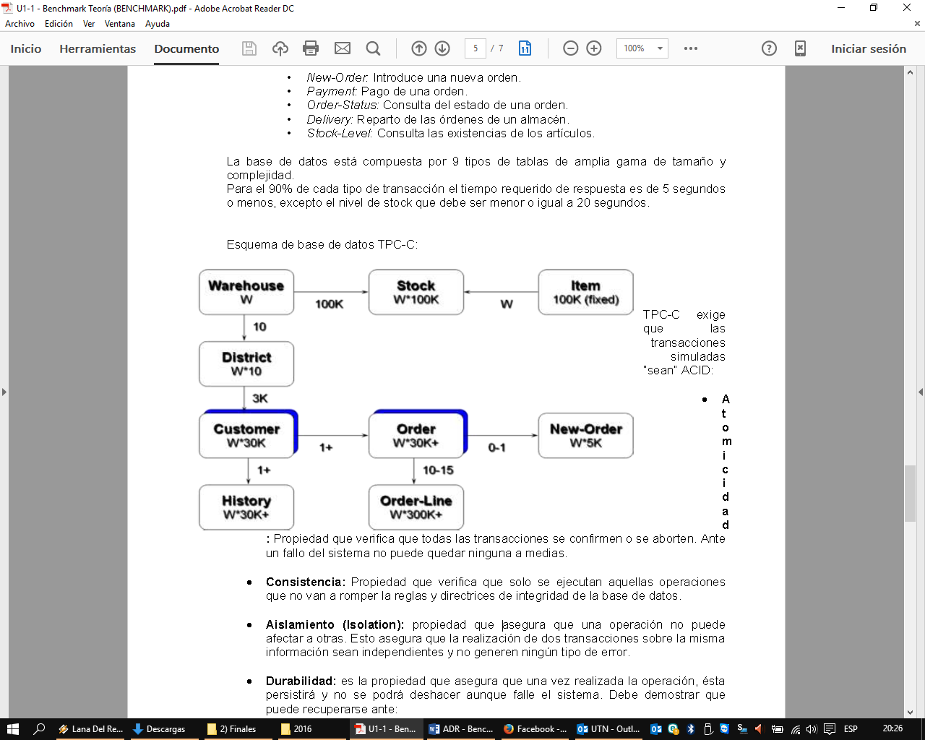

*NEW-ORDER*: Introduce una nueva orden.

*PAYMENT*: Pago de una orden.

*ORDER-STATUS*: Consulta del estado de una orden.

*DELIVERY*: Reparto de las órdenes de un almacén.

**STOCK-LEVEL**: Consulta las existencias de los artículos

TPC-C exige que las transacciones simuladas “sean” ACID:

*Atomicidad***:** Propiedad que verifica que todas las transacciones se confirmen o se aborten. Ante un fallo del sistema no puede quedar ninguna a medias.

*Consistencia***:** Propiedad que verifica que solo se ejecutan aquellas operaciones que no van a romper la reglas y directrices de integridad de la base de datos.

*Aislamiento (Isolation)***:** propiedad que asegura que una operación no puede afectar a otras. Esto asegura que la realización de dos transacciones sobre la misma información sea independiente y no genere ningún tipo de error.

*Durabilidad***:** es la propiedad que asegura que, una vez realizada la operación, ésta persistirá y no se podrá deshacer, aunque falle el sistema. Debe demostrar que puede recuperarse ante: perdidas de energía, memoria o medios (disco).